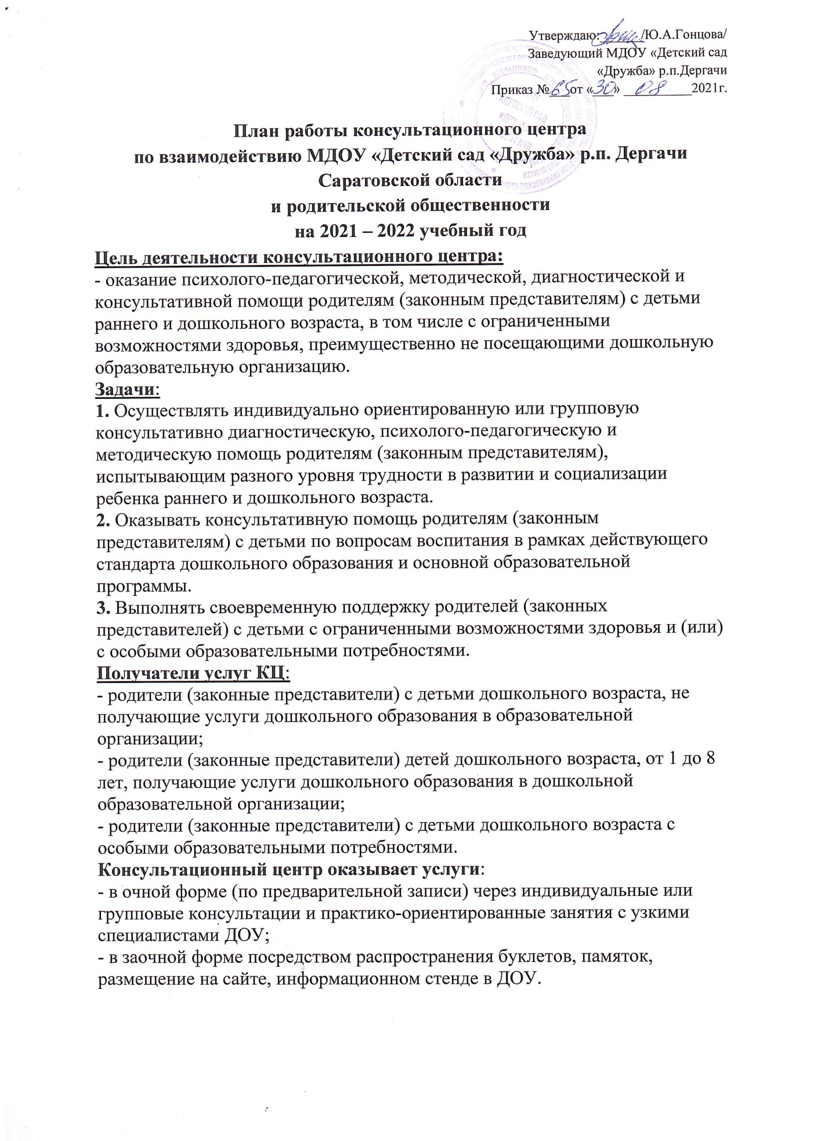

Утверждаю:______/Ю.А.Гонцова/
Заведующий МДОУ «Детский сад
«Дружба» р.п.Дергачи
Приказ №___от «___» __________2021г.

План работы консультационного центра по взаимодействию МДОУ «Детский сад «Дружба» р.п. Дергачи Саратовской области и родительской общественности
на 2021 – 2022 учебный год
Цель деятельности консультационного центра:
- оказание психолого-педагогической, методической, диагностической и консультативной помощи родителям (законным представителям) с детьми раннего и дошкольного возраста, в том числе с ограниченными возможностями здоровья, преимущественно не посещающими дошкольную образовательную организацию.
Задачи:
1. Осуществлять индивидуально ориентированную или групповую консультативно диагностическую, психолого-педагогическую и методическую помощь родителям (законным представителям), испытывающим разного уровня трудности в развитии и социализации ребенка раннего и дошкольного возраста.
2. Оказывать консультативную помощь родителям (законным представителям) с детьми по вопросам воспитания в рамках действующего стандарта дошкольного образования и основной образовательной программы.
3. Выполнять своевременную поддержку родителей (законных представителей) с детьми с ограниченными возможностями здоровья и (или) с особыми образовательными потребностями.
Получатели услуг КЦ:
- родители (законные представители) с детьми дошкольного возраста, не получающие услуги дошкольного образования в образовательной организации;
- родители (законные представители) детей дошкольного возраста, от 1 до 8 лет, получающие услуги дошкольного образования в дошкольной образовательной организации;
- родители (законные представители) с детьми дошкольного возраста с особыми образовательными потребностями.
Консультационный центр оказывает услуги:
- в очной форме (по предварительной записи) через индивидуальные или групповые консультации и практико-ориентированные занятия с узкими специалистами ДОУ;
- в заочной форме посредством распространения буклетов, памяток, размещение на сайте, информационном стенде в ДОУ.

1. План оказания услуг в очной форме
Проводимые мероприятие | Форма проведения | Сроки проведения | Ответственные
Утверждение годового плана работы консультационного пункта на 2021 - 2022 учебный год, графика работы специалистов | Сбор информации о семьях, дети из которых не посещают ДОУ. | Август 2021г. | Заведующий  Ст. воспитатель  воспитатели
«Организация консультационного центра на базе ДОУ» | Буклет | Сентябрь 2021г. | Заведующий  Ст. воспитатель  воспитатели
«Что бы вы хотели знать о воспитании дошкольника» | Онлайн- анкетирование родителей (определение индивидуальных потребностей) | Сентябрь  20201г. | Ст. воспитатель  Воспитатели групп
Адаптация детей к условиям ДОУ:  -Ритуал прощания.  -Навыки самообслуживания.  -Режим дня в детском саду.  -Разговор с малышом о детском саде.  -Правила перехода на горшок без стресса  -Почему в детском саду дети начинают чаще болеть. | Онлайн- памятки. | В течении года. | Ст. воспитатель  Воспитатели групп
«Возрастные психофизиологические особенности детей дошкольного возраста» | Консультация | Сентябрь  2021. | Воспитатель  Шувалова М.В.
«Детский сад: за и против» | Консультация/стендовая информация | Октябрь 2021г. | Педагог- психолог  Мурушкина Н.Б.
«Крупная польза мелкой моторики» | Консультация | Ноябрь  2021г | Воспитатель  Шаяхметова М.А.
«Игры между делом» | Буклет | Декабрь  2021г | Воспитатель  Воротникова С.В.
«Роль подвижных игр в физическом развитии ребенка» | Консультация | Январь  2022г | Воспитатель  Лутова С.И.
«Профилактика гриппа и простуды» | Консультаци | Январь  2022г | Медсестра  Белозерцева Д.С.
Когда следует обратиться за помощью к детскому логопеду | Консультация | Февраль  2022г | Логопед  Бекешева М.С.
«Социальная адаптация ребенка в детском коллективе- развитие у ребенка навыков социального поведения и коммуникативных качеств личности» | Консультация | Март  2022г | Педагог- психолог  Мурушкина Н.Б.
«Социальная защита детей из различных категорий семей» | Консультация | Апрель  2022г | Воспитатель  Ковалева Н.А.
«Дорога не терпит шалости- наказывает без жалости» | Буклет | Май  2021г | Воспитатель  Агеева С.Н.
«Развитие музыкальных способностей у дошкольников» | Памятка | Май  2022г | Муз. руководитель  Смирнова Л.П.
Индивидуальная работа специалистов ДОУ | Индивидуальное консультирование | По запросам родителей | психолог  логопед  муз. руководитель
« Виртуальный консультационный центр» | На сайте ДОУ (вопрос - ответ) | постоянно | Воспитатель Ковалева Н.А.
Годовой отчёт о результативности работы | Анкетирование | Май | Ст. воспитатель Шувалова М.В.

2. План оказания услуг в заочной форме
№ | Тематика |  |  | Ответственный |  |  | Отчетный период
Современное дошкольное образование
1 |  | «Организация консультационного центра на базе ДОУ» |  |  | Заместитель заведующей |  |  | сентябрь
2 |  | «Современный детский сад» |  |  | Заместитель заведующей |  |  | сентябрь
3 |  | «Занятия с педагогом или мамой: что лучше?» |  |  | Педагог - психолог |  |  | сентябрь
Раннее развитие ребенка
1 |  |  | «Раннее развитие: польза или вред» |  |  | Педагог - психолог |  |  | октябрь
2 |  |  | «Развитие речи у ребенка 1 – 3 лет. Простые и эффективные игры» |  |  | Учитель-логопед |  |  | октябрь
3 |  |  | «Детские потешки. Их влияние на развитие ребенка раннего возраста» |  |  | Педагог - психолог |  |  | октябрь
4 |  |  | «Малыши и физкультура» |  |  | Инструктор по ФК |  |  | октябрь
Познавательное развитие
1 |  |  | «Формирование познавательного интереса в семье» |  |  | Педагог - психолог |  |  | ноябрь
2 |  |  | «Здоровый образ жизни – правильное питание» |  |  | ноябрь |  |  | ноябрь
Социально-коммуникативное развитие
1 |  |  | «Что подарить ребенку на Новый год?» |  |  | Педагог – психолог |  |  | декабрь
2 |  |  | «Сюжетно-ролевая игра дома. Правила организации» |  |  | Заместитель заведующей |  |  | декабрь
3 |  |  | «Ссоры между детьми: как помирить» |  |  | Педагог – психолог |  |  | декабрь
4 |  |  | «Спортивные игры для дошколят» |  |  | ноябрь |  |  | декабрь
Речевое развитие
1 |  |  | «Нарушение речевого развития» |  |  | Учитель-логопед |  |  | декабрь - февраль
2 |  |  | «Веселая артикуляционная гимнастика» |  |  | Учитель-логопед |  |  | январь - февраль
3 |  |  | «Игры между делом» |  |  | Педагог – психолог  Заместитель заведующей |  |  | январь - февраль
Художественно-эстетическое развитие
1 |  |  | «Влияние классической музыки на развитие ребенка» |  |  | Педагог – психолог |  |  | март
2 |  |  | «Речевичок» |  |  | Учитель-логопед |  |  | март
3 |  |  | «Развитие творческих способностей группы в семье» |  |  | Заместитель заведующей |  |  | март
Воспитание. Детско-родительские отношения.
1 |  |  | «Жестокие родители – жестокие дети» |  |  | Педагог – психолог |  |  | апрель
2 |  |  | «Правильная речь – залог успеха первоклассника» |  |  | Учитель-логопед |  |  | апрель
3 |  |  | «Речь взрослых – образец для подражания» |  |  | Заместитель заведующей |  |  | апрель
4 |  |  | «За здоровьем всей семьей» |  |  | Инструктор по ФК |  |  | апрель
Физическое развитие. Здоровье и безопасность
1 |  |  | «О гиперреактивности и гиперопеке детей» |  |  | Педагог – психолог |  |  | май
2 |  |  | «Как воспитать культурно-гигиенические навыки дошкольника» |  |  | Педагог – психолог |  |  | май
3 |  |  | «Копилка логопедических советов для родителей» |  |  | Учитель-логопед |  |  | май
4 |  |  | «Формирование культуры здоровья дошкольников»» |  |  | Воспитатель: Захаренкова С.В. |  |  | май

Старший воспитатель: Семенова Г.А.

Работа
консультационного центра по взаимодействию
МДОУ «Детский сад «Дружба»
р. п. Дергачи Саратовской области и родительской общественности
на 2021 – 2022 учебный год

Старший воспитатель: Семенова Г.А.

